МДОАУ «ЦРР-Д/С № 120 г. Орска «Крепыш»

Консультация для родителей

«Семья - залог нравственного воспитания».

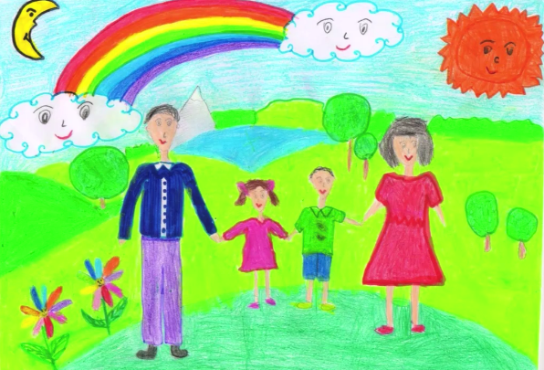

Подготовила: Исказинова Я.С.

Орск, 2025 г.

«Ребенок – зеркало семьи; как в капле воды отражается солнце,
так в детях отражается нравственная чистота матери и отца»
(В.А. Сухомлинский).

Семья-понятие, имеющее особый смысл для каждого из нас, это самые близкие, дорогие нам люди, любящие и заботящиеся.
Семья - для ребёнка, это место его рождения и становления, это определённый морально-психологический климат, это школа отношений с людьми. Именно в семье складываются представления ребёнка о доброте и зле, о порядочности, об уважительном отношении к ценностям. С близкими людьми в семье он переживает чувства любви, дружбы, долга, ответственности, справедливости. В семье закладывается фундамент личности, её нравственные ценности, ориентация и убеждение. Важность семейного воспитания неоспоримо. Никто не имеет большого влияния на детей, чем отец и мать. Роль родителей в развитии задатков и способностей, становлении личности ребёнка исключительно пример близких-основы воспитания.
Все мы люди, с разным образованием, разными характерами, разными взглядами на жизнь, с разными судьбами. Но есть одно, что объединяет всех - это наши дети, мальчики и девочки.
Дети - это наши зеркала. Из семьи ребёнок несёт багаж знаний, культуры поведения, воспитанности и проносит его всю свою жизнь. Как ведут себя родители такое поведение и у ребёнка. Не думайте, что вы воспитываете ребёнка только тогда, когда с ним разговариваете или поучаете его, или приказывайте ему. Вы воспитываете его в каждый момент вашей жизни, даже когда отсутствуете дома. Как ведут себя родители такое поведение и у ребёнка, он копирует поведение взрослых. В глазах ребенка отец и мать ассоциируются как источник тепла, уюта, поддержки, без которых ребенок чувствуют себя беззащитным. Создание семейной благополучной обстановки - главная задача практически каждой семьи.
В некоторых семьях взрослые живут своими интересами, а дети своими. Родители считают, что их дети растут самостоятельными, воспитанием должен заниматься детский сад, школа, а семья в этой области остаётся в стороне. Их обязанности — одеть, накормить свои чада. На самом деле семья не только обязана как можно раньше начать культурное воспитание ребёнка, но и имеет для этого в своём распоряжении большие возможности. Именно в семье он постигает азы нравственных норм, бытующих в семье. А затем порог детсада, школы. Следует учить детей правильно общаться друг с другом, быть вежливыми, внимательными, соблюдать правила культурного поведения и культуры речи.
Так от кого же, как ни от нас, зависит, какими вырастут наши дети? Самолюбцами или прекрасными людьми? Как сказал великий педагог Макаренко: «Правильное воспитание - это наша счастливая старость, плохое воспитание — наше горе, наши слёзы, это наша вина перед другими, перед всей страной».
Необходимо как можно чаще интересоваться успехами и поведением своих детей. Детский сад и семья должны быть взаимными помощниками в формировании нравственных качеств личности.
И на сегодняшний день мы хорошо понимаем, что основы нравственности формируются в семье.
Первые понятия «нельзя» и «можно», первые проявления тепла и участия, безразличия и злость, формируются безусловно семьей и в семье!
Таким образом перед нами выстаивается такая цепь: семья- ребенок -нравственность- поведение-поступок-семья.
Ребенок должен проводить больше времени с любящими его людьми: с родителями, бабушками и дедушками, братьями и сестрами, с близкими людьми.
В возрастном развитии человека очень важную роль играет нравственное воспитание в семье. Только тогда нравственное воспитание носит правильный характер, когда в основе его лежит побуждение детей к развитию, когда ребенок сам проявляет активное участие в своем нравственном развитии, когда он сам хочет быть хорошим. Именно в самом начале этот уровень наиболее важный, именно здесь закладывается поведение человека.
Дом для ребенка - школа подготовки к жизни.

В доме должны царить любовь, справедливость, понимание, терпимость не только к детям, но и ко всем остальным членам семьи. Воспитание чувств ребенка включает в себя воспитание сочувствия. Развитие этого требует поддержки со стороны родителей, не только словом, но и примером. Ребенок должен видеть как родители и окружающие его близкие люди, проявляют свою любовь к ближнему.
Родители должны понимать и помнить о том, что их чувства и поступки по отношению к детям могут изменить то, что нельзя изменить приказом или наказанием. Родители должны уметь не только выполнять физические или материальные потребности - одеть, обуть, накормить и тд., но и умение показывать свою любовь, сказать ласковое слово, проявлять ласку, сочувствие и искренность.
Воспитывать в детях нужно все элементы их нравственного мира. Нравственные потребности не даются человеку от природы, их необходимо воспитывать, так как без них невозможна духовность и доброта. Ребенок даже еще не умея говорить, не осознавая речь и поступки взрослых, уже понимает, моральную обстановку в семье и по своему реагирует на нее. Хорошие отношения родителей друг к другу, ласковая речь, спокойный тон в общении - это хороший и обязательный фон для формирования в ребенке нравственных потребностей. В то время как злость, крик приведут к противоположным результатам.
Итак, подведем итог, воспитывать нравственные потребности в ребенке – главная задача родителей, эта задача вполне выполнимая. Так что же нужно для ее успешного решения?
Во-первых, родители должны развивать сами в себе нравственные потребности.
Во-вторых, родители должны понимать важность нравственного воспитания детей в семье.
В-третьих, родители, которые хотят воспитать своего ребенка не стихийно, должны начать анализ с самих себя.

